济源旅游统计系统填写说明
1.旅游统计系统打开地址http://lytj.jiyuantour.com，或者点击进入“济源旅游委政务版网站http://lfw.jiyuan.gov.cn”，网站下拉左边点击进入“旅游统计系统”。
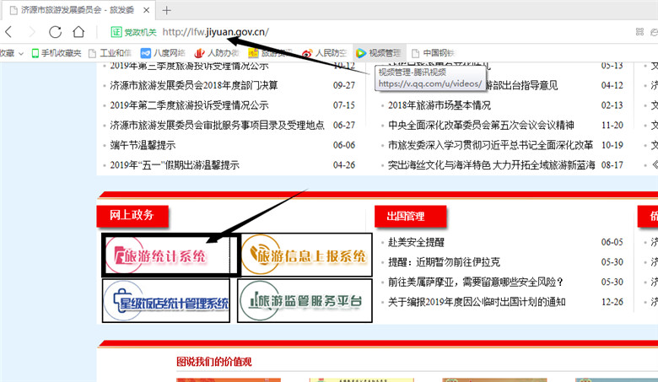
2.打开旅游统计系统，输入账号密码，点击登录。
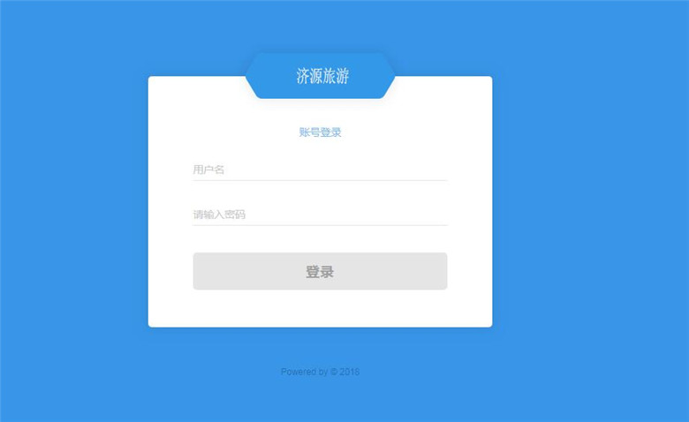
3.进入系统之后左边点击“报表管理”，会看到有三个报表“月统计报表”“假日报表”“入境游客报表”
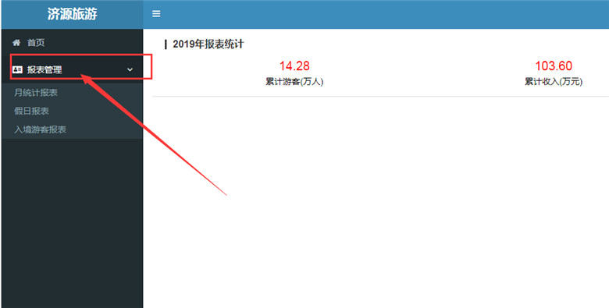
4. “月统计报表”填写说明（注：月报表为每月15日前填报）
（1）点击“月统计报表”会显示之前提交的全部数据，点击首行“新增报表”。
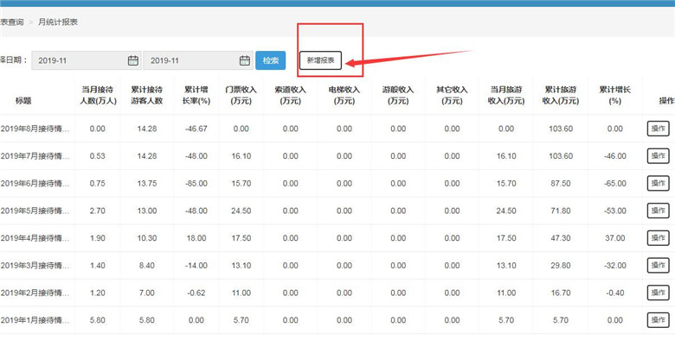
（2）填写“月统计报表”各类数据选项，“当月接待人数”“当月各类收入”“当月利润总额”根据实际数据填写 ，“累计人数，累计收入，累计利润总额，累计增长率”，点击空格自动计算填写。
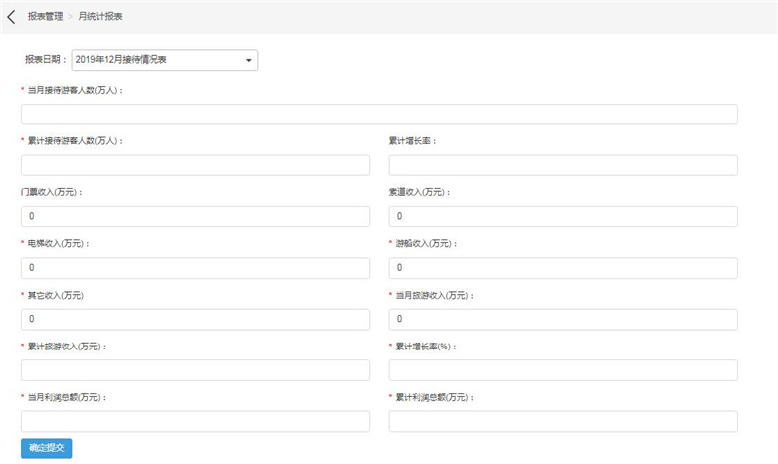
- 填写完整数据项目后点击“确认提交”。
- 若是需要修改报表数据，点击每一行对应的操作按钮，如下图
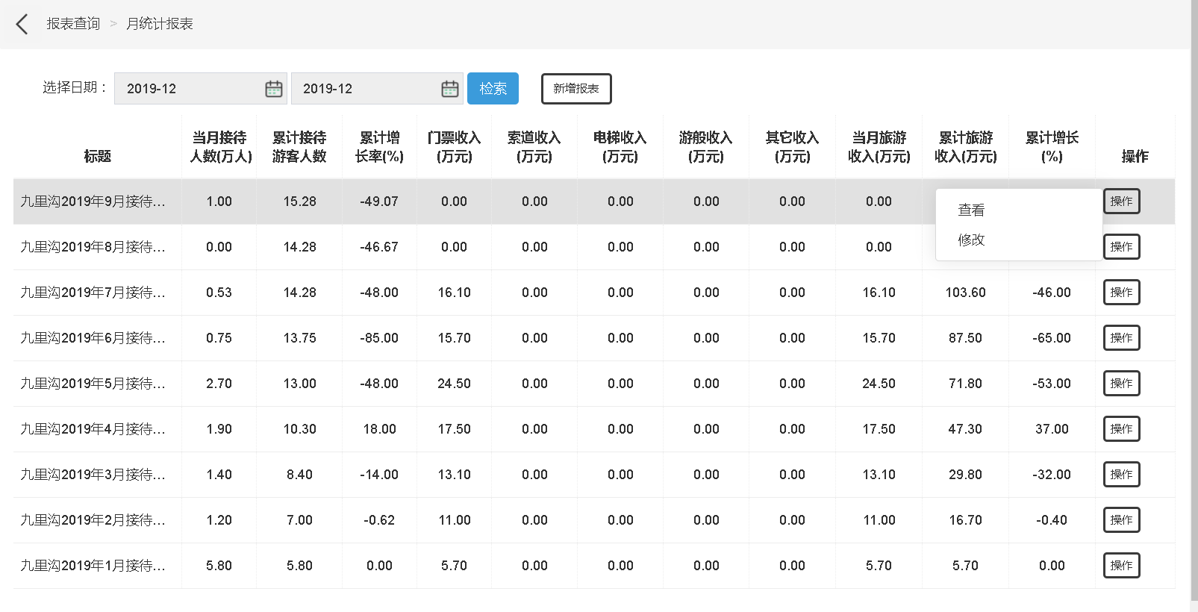
点击“修改”按钮进入修改界面，如下图：
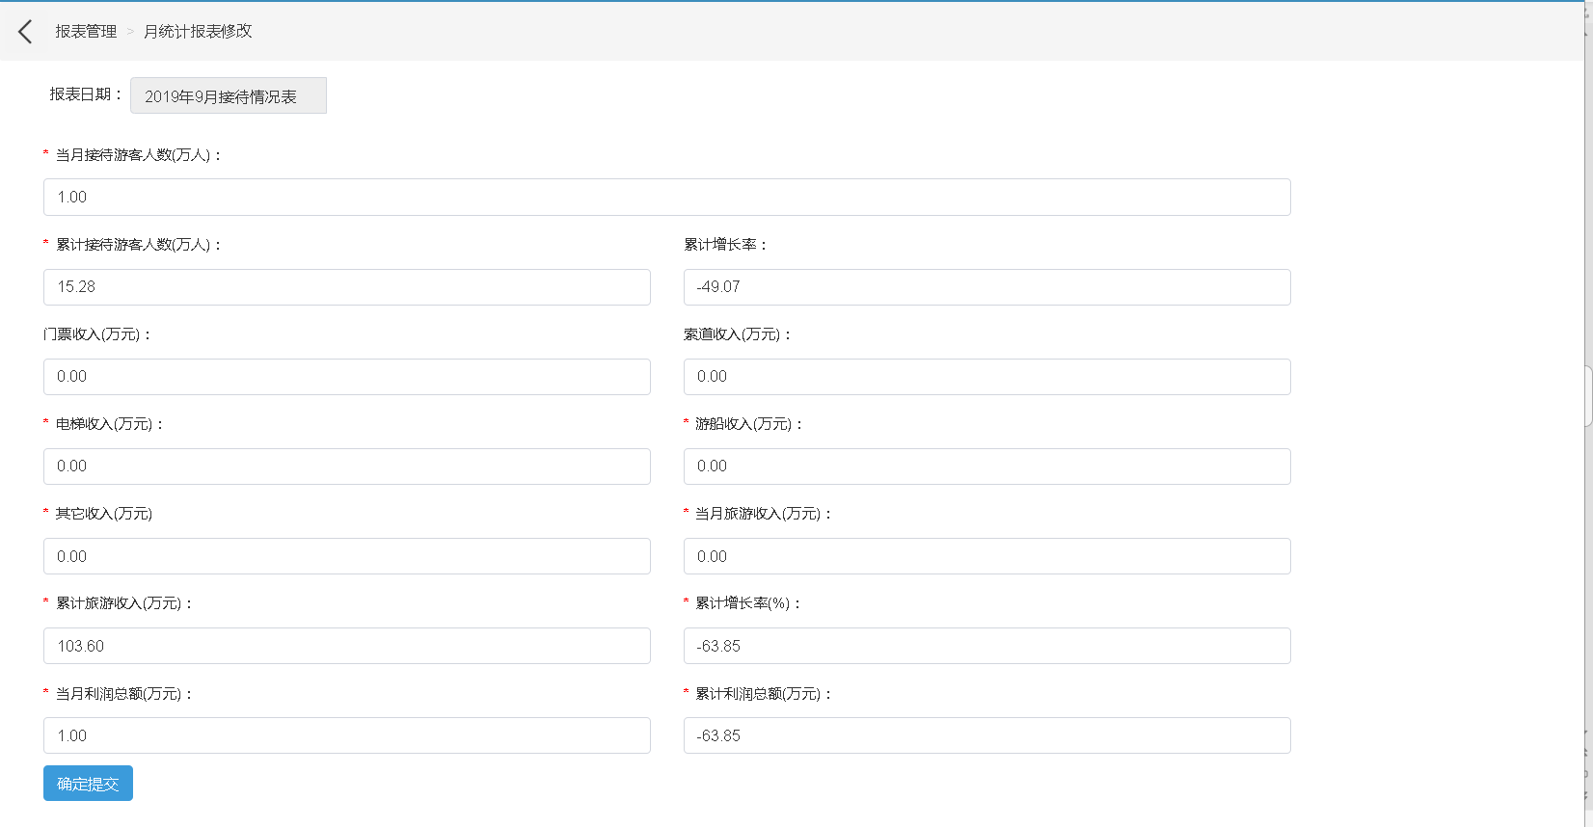
修改完成之后，点击“确定提交”按钮
4. “假日报表”填写说明（注：假日报表为每个法定节假日后填报）
（1）点击进入“假日报表”， 点击首行“新增报表”。
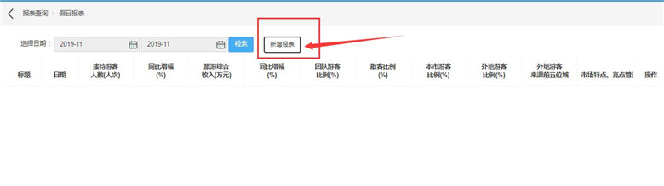
（2）填写“假日报表”各类数据选项，“同比增幅”为自动计算项，点击空格自动计算填写。
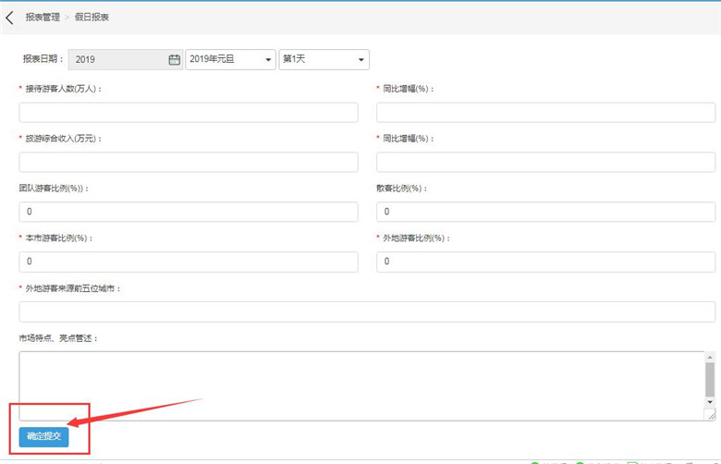
- 填写完整数据项目后点击“确认提交”。
- 若是需要修改报表数据，点击每一行对应的操作按钮，如下图
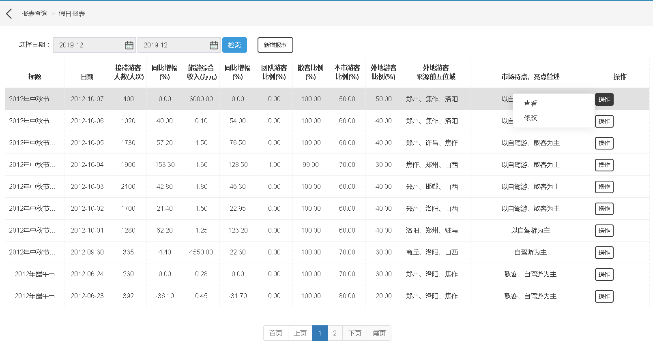
点击“修改”按钮进入修改界面，如下图：
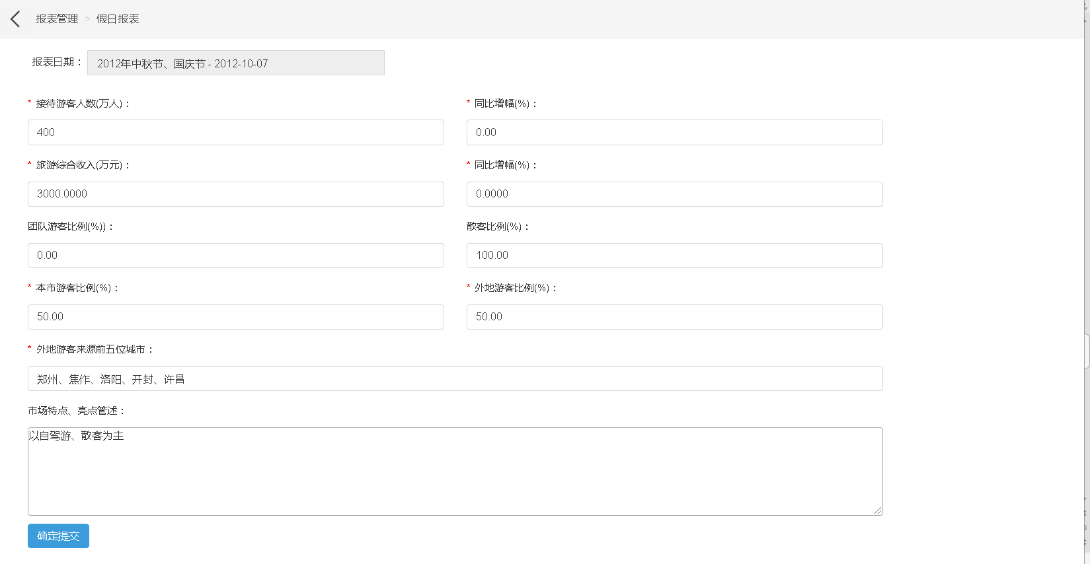
修改完成之后，点击“确定提交”按钮

5. “入境游客报表” 填写说明（注：入境游客报表为每个季度填报）
（1）点击进入“入境游客报表”， 点击首行“新增报表”。
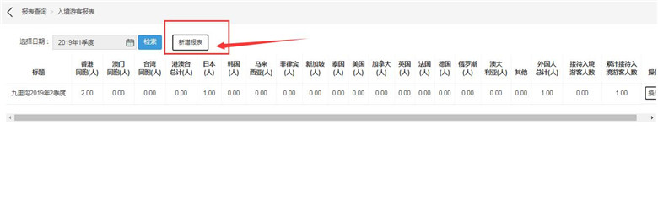
（2）填写入境游客报表各类数据选项，“港澳台总计及明细、外国人总计及明细”为必填项；“当季接待入境游客人数”和“累计接待入境游客人数”为自动计算项，点击空格自动计算填写。
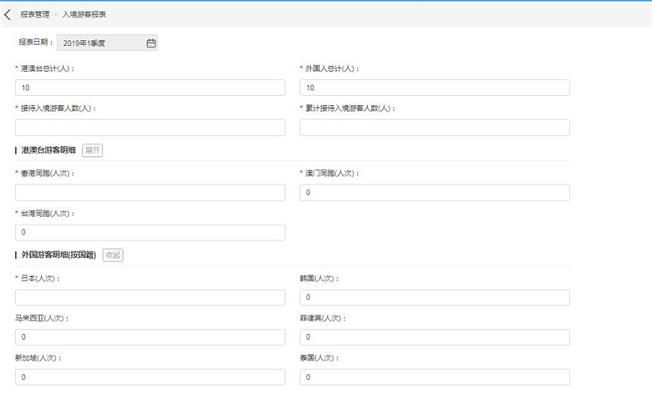
（3）填写完整数据项目后点击“确认提交”。
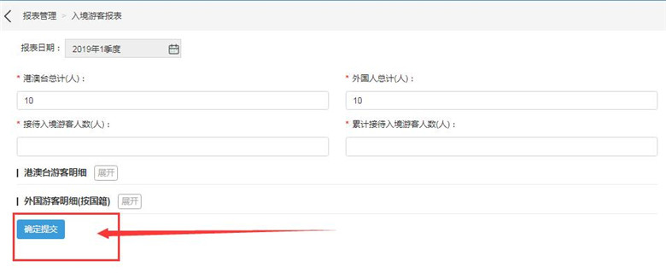
（4）若是需要修改报表数据，点击每一行对应的操作按钮，如下图
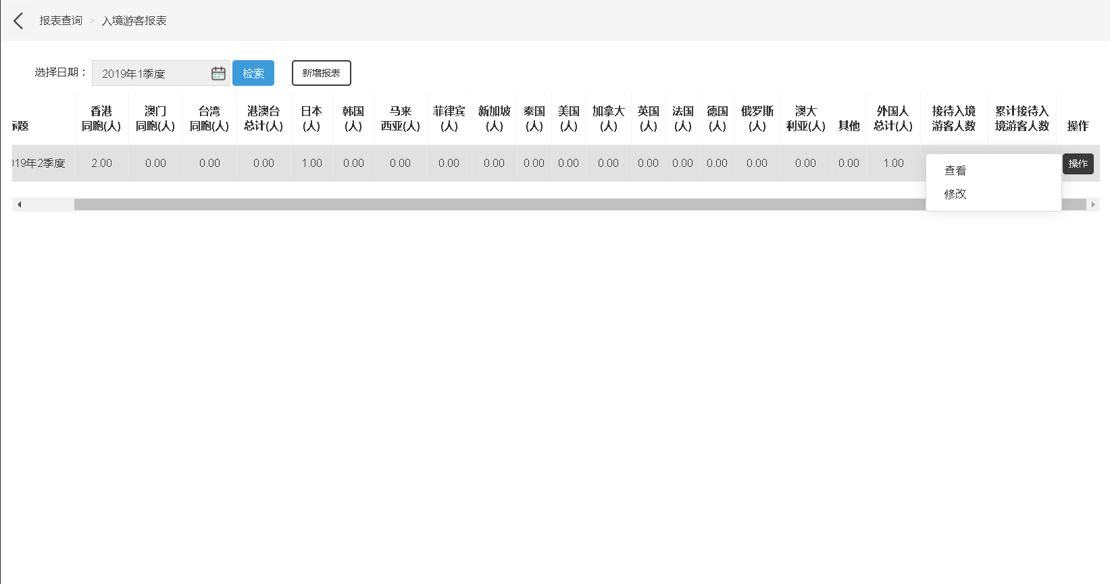

点击“修改”按钮进入修改界面，如下图：
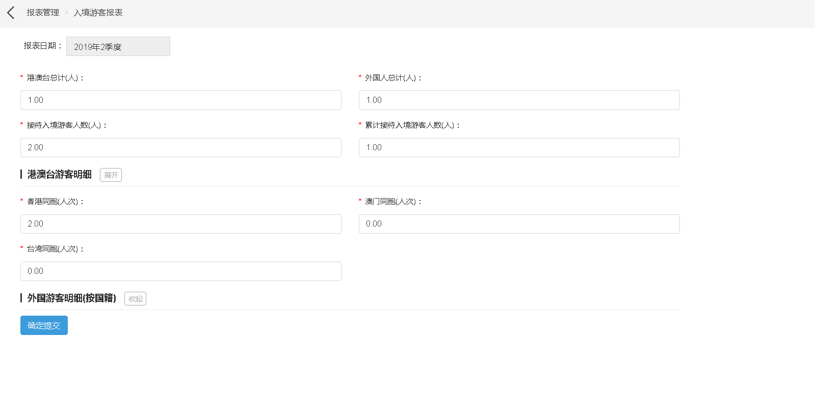
修改完成之后，点击“确定提交”按钮

